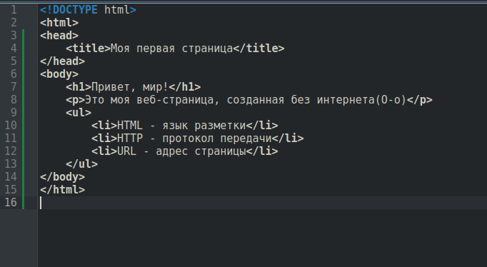
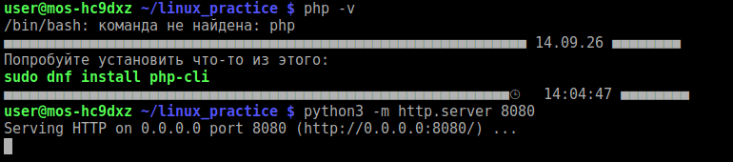
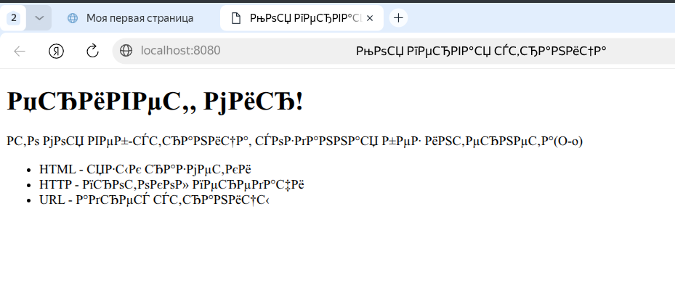
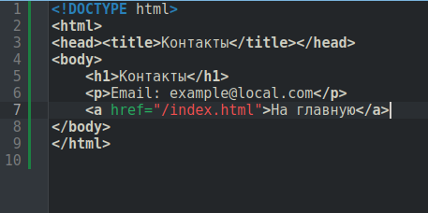
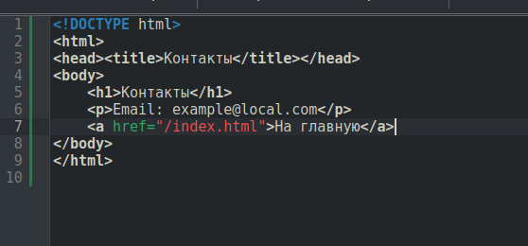
Практическая работа «Как работает приложение? Моделируем интернет без интернета»
Задание 1.1. Создаем простую веб-страницу
Задание 1.2. Изучаем структуру URL
http://mysite.com:8080/folder/page.html?id=5
Протокол: HTTP
Домен: mysite.com
Порт: 8080
Путь к файлу: /folder/page.html
Параметры запроса: id=5
Создаем локальный веб-сервер
1) устанавливаем сервер php -v
2) Открываем http://localhost:8080/index.html
Что такое localhost? Почему мы можем открыть страницу без интернета?
Эмуляция HTTP-запросов через терминал
1) Отправляем запрос с помощью curl
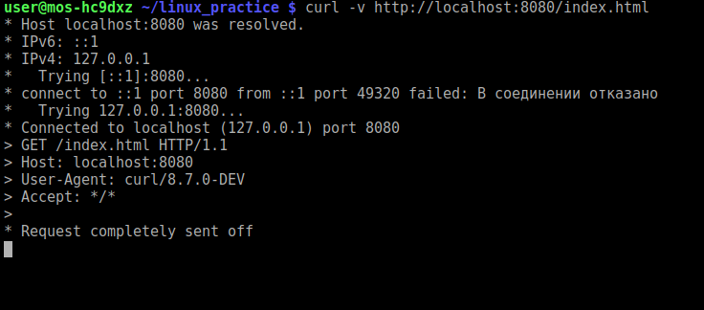
Создаем структуру сайта
about.html
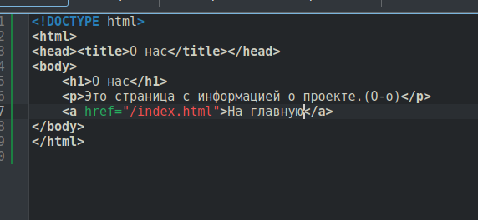
contacts.html
При переходе на ссылку через главную на «О нас» или «Контакты» ничего не происходит из-за отсутствия интернета, но в поисковой строке появляется адрес файла.
Часть 6. Разбираем HTTP
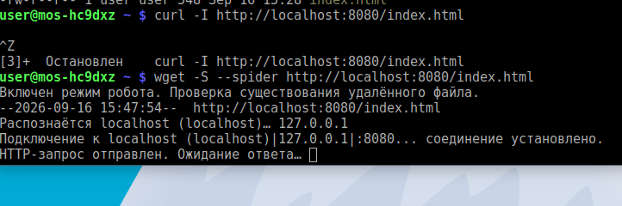
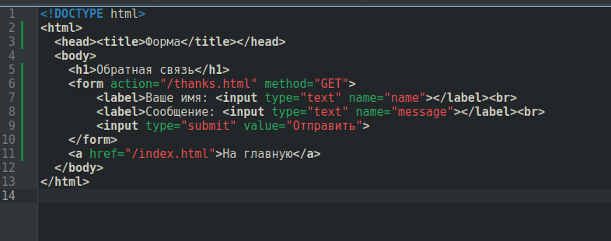
1. Content-Type: что означает text/html?
Это значит, что сервер отдает html-документ — текстовый файл с разметкой. Браузер, увидев его, отрисует его как веб-страницу.
2. Что означает 200 OK?
Это код ответа сервера: «запрос успешно отработан, файл найден и отдан.»
3. Что будет в заголовке, если файл не найден?
Будет HTTP/1.1 404 Not Found, вместо Content-Type: text/html
Часть 7. мини-сайт с формой
Проверить без интернета нельзя.

